Как можно улучить зрение, ведь работа за компьютером и пристрастие к телевизору пагубно влияют на наши глаза, приводя к тому, что без очков или линз уже не обойтись.
Первое упражнение: разотри ладони, чтобы они стали горячими и положи их на глаза на пару минут. Второе упражнение: быстро поморгай 20-30 раз.
Читай также: Три способа улучшить зрение без очков Третье упражнение: встань, ноги на ширине плеч. Делай ритмичные повороты телом так, чтобы голова и плечи смотрели то в одну, то в другую сторону. Руки, как плетки, должны хлестать по бокам тела. Глаза держи раскрытыми так, чтобы тебе казалось, что мир как бы проплывает мимо твоего взгляда.
Четвертое упражнение: подойди к окну и посмотри на яркий дневной свет.
Пятое упражнение: подними брови так, чтобы почувствовать напряжение перед глазом. Затем расслабься. Упражнение нужно выполнить десять раз.
Шестое упражнение: напряги мышцы над верхней частью щек, как будто ты подтягиваешь мышцы по бокам лица. Затем расслабься. Упражнение нужно выполнить десять раз.
Седьмое упражнение: фокусирование на квадратах. Нарисуй на листе бумаги два одинаковых квадрата. Для начала держи лист на удобном расстоянии от глаз. Слегка пересеки взгляд глаз (скоси их) так, чтобы на странице появилось три квадрата. Сфокусируй взгляд, пока средний квадрат не станет четким. Затем вернись в исходное положение.
Восьмое упражнение: используй тот же лист с квадратами. Пододвигай его к себе и отодвигай, держа при этом в фокусе средний квадрат. Читай также: Какие продукты помогут сохранить зрение
Девятое упражнение: удобно сядь на стул, взяв что-нибудь для чтения. Положи книгу или журнал с напечатанным текстом на стол перед собой. А на стену на расстоянии 2,5-3 метра повесь любой напечатанный материал, шрифт которого достаточно большой, чтобы его видеть.

КОМПЛЕКС УПРАЖНЕНИЙ
ДЛЯ ПОВЫШЕНИЯ ОСТРОТЫ ЗРЕНИЯ
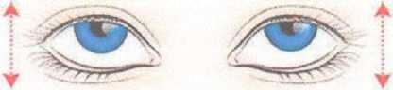
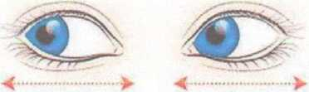
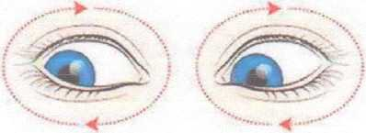
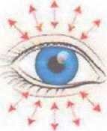
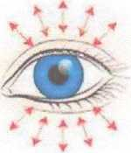
Движение глазными яблоками
вертикально: вверх-вниз
Горизонтальные движения глаз: вправо-влево
Интенсивное сжатие и раскрытие
глаз в быстром темпе
Движение глазами по кругу: по часовой
стрелке и в обратном направлении

Сфокусируй глаза на листе на стене, а затем переведи взгляд на книгу и прочитай несколько строк.
Десятое упражнение: помести какую-нибудь нарисованную фигурку на удобном для тебя расстоянии, чтобы ты могла четко на ней фокусироваться. Медленно подводи рисунок ближе к носу, продолжая держать его четко в фокусе, пока рисунок не начнет раздваиваться. Затем отодвигай и придвигай снова. Упражнение нужно выполнить десять раз.
Одиннадцатое упражнение: сделай движения глазами по дуге (десять раз). Затем повтори в обратном направлении. Двенадцатое упражнение: нарисуй картинку с концентрическими кругами (по типу дартс). Повесь ее на стену. Встань там, откуда ты четко видишь центр круга. Теперь отойди от картинки до момента, когда очертания круга начинают искажаться. Попробуй расслабиться и настроить фокус глаз так, чтобы снова видеть центр круга. Постепенно увеличивай дистанцию.
Как улучить зрение: насыщение кислородом о
Смысл этого метода - в максимальном восстановлении кровообращения глаза и насыщении его элементов кислородом. Закрой глаза ладонями и попеременно зажмуривайся и расслабляй их (20 раз). Затем помотай головой в том же положении с закрытыми глазами по сторонам и вверх- вниз. Теперь потри глаза кулаками и можешь их открывать. После такой работы мышцы самопроизвольно расслабятся, но в то же время возрастет кровообращение и насытит кислородом зрительные палочки сетчатки глаз.
Как улучить зрение: черный занавес .
Разотри руки, закрой глаза теплыми ладонями и расслабься. В первые моменты перед глазами у тебя будут маячить остаточные световые образы, на которые смотрела перед упражнением. Это говорит о том, что у тебя перевозбужден зрительный анализатор. Убрать эти образы, а значит, и разгрузить зрение, поможет это упражнение. Для этого представь что-то черное: большой экран, занавес в театре и т.д. Делай его все чернее и темнее. Для этого представь ведро с черной краской и закрашивай все светящиеся места и блики. Делай такое упражнение на протяжении десяти минут один раз в день.
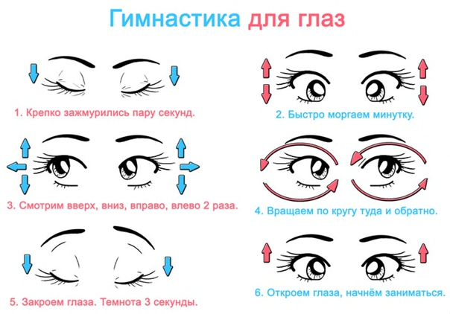

Как улучить зрение: солнце терапия
Сетчатка глаз лучше всего работает при дневном свете. А лишенная солнца она становится патологически чувствительной даже к самому обычному дневному свету и перестает полноценно выполнять свои функции. Чтобы постоянно не щуриться или не носить солнцезащитные очки, нужно уменьшать светобоязнь. Тогда глаза избавляются от постоянного напряжения, а это, в свою очередь, способствует возвращению нормального зрения. С этой целью офтальмолог Бейтс изобрел технику под названием соляризация. Читай также: Шесть признаков глаукомы, которые нельзя игнорировать Начни с несколько- секундных солнечных ванн для глаз - просто закрой глаза и повернись к солнцу, стараясь максимально расслабить мышцы (смотря на яркое солнце открытыми глазами можно получить ожог). Медленно поворачивай голову, чтобы свет равномерно распределялся по всей сетчатке. Затем прикрой глаза ладонями, пока не погаснут блики, и повтори упражнение 2-3 раза. После этого начинай смотреть на самый яркий участок неба и постепенно поворачивай взгляд чуть ближе к солнцу. Когда солнца нет, используй обычную лампочку мощностью 100 ватт. Постепенно доводи занятие до полуминуты и делай каждый день.

